机器学习-第九讲课后作业
姓名：周宝航 学号：2120190442 专业：计算机科学与技术

问题描述
已知：变量x在区间(0,1)上均匀采样获得数据集合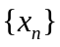，其中n=200；目标值通过公式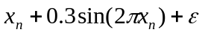计算得到，其中噪声均匀分布于区间(-0.1,0.1)。问题：数据集不变，使用混合密度网络求解映射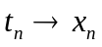。
- 生成整个数据集，并绘制数据集的散布图。
- 给出网络结构描述。
- 给出网络训练算法描述。
- 给出解及描述（对应课件中解的示意图）。
- 实现源代码。

基本思路
- 已给定变量x是在区间(0,1)上的均匀分布，而目标值通过公式计算得到，其中噪声是在区间(-0.1,0.1)上的均匀分布。我们采样得到变量x后通过公式计算得到对应的目标值t。具体实现代码如下：
- # 生成数据
- data_size = 200
- x = np.random.uniform(size=data_size)
- epsilon = np.random.uniform(low=-0.1, high=0.1, size=data_size)
- t = x + 0.3 * np.sin(2*np.pi*x) + epsilon
- # 绘制数据散布图
- plt.scatter(t, x)
- plt.show()
具体生成的样本数据如图1所示，由于题目需要求解的映射，我们设置图的横坐标为t，纵坐标为x。
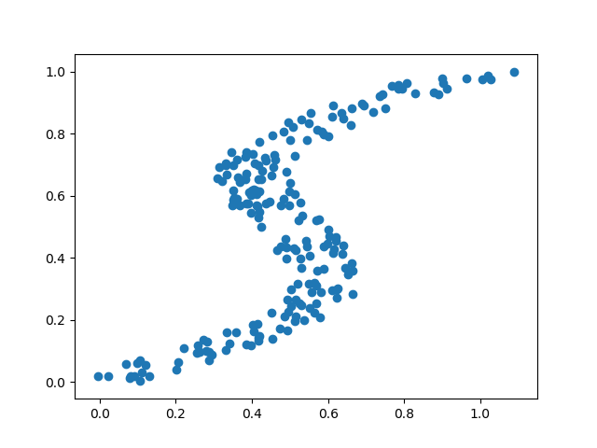
图 1 样本数据散布图

混合密度网络是一种可以求解一对多映射问题的模型。该网络与普通网络不同，其输入矢量x进入网络后输出一个混合高斯分布。混合密度网络是一个两层神经网络，且隐含层单元使用tanh激活函数。如果混合模型有L个组成成分，目标变量有K个组成，那么网络将(K+2)L个输出，包括：各分布的均值、方差以及混合系数。在训练过程中，我们采用前向传播算法获得预测分布，并根据目标值与预测值计算误差。然后采用反向传播算法计算每层参数的梯度，利用随机梯度下降方法更新权重与偏置。

解题步骤
- 算法描述
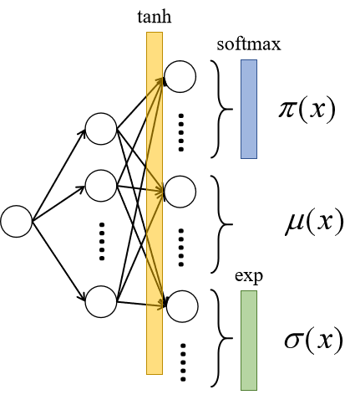
图 2 混合密度网络结构
网络由一个隐含层和一个输出层组成，其中隐含层使用tanh激活函数而输出层需要确定混合分布的不同参数。所以输出层采用图2所示对应的激活函数获取分布的不同参数。在本次实验中，我们假设混合成分为：3（由三种不同的高斯分布组成），目标变量有1个组成，那么我们的网络最终的输出层可以划分为：前3个神经元输出为混合系数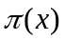，中间3个神经元输出为均值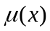，最后3个神经元输出为方差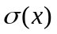。这些参数分别对应各个组成成分的分布参数。
混合系数必须满足：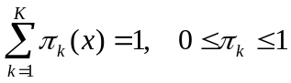，所以我们采用softmax激活函数处理前三个神经元的净输出值：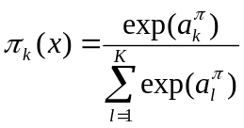。而方差必须满足约束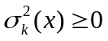，表示为：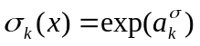。我们最终定义误差函数为：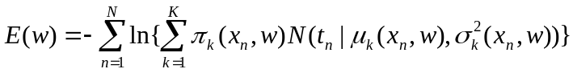。该误差函数还涉及给定参数下高斯似然函数的计算。这样我们可以定义前向传播算法，来计算预测分布的参数与误差，具体伪代码如下：
前向传播算法
输入：样本x；网络参数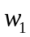、、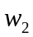、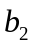
- 经过隐含层与激活函数：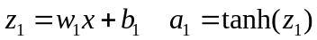；
- 经过输出层得到网络净输出值：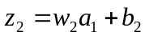；
- 划分输出值分别得到：；
- 计算各预测参数：；
- 根据误差函数计算误差。
输出：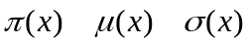
通过前向算法，我们已经得到预测分布以及与真实值之间的误差。接下来需要根据误差计算对各层参数的偏导数。混合系数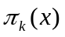看作x的先验概率，我们引入对应的后验概率：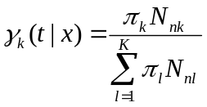，其中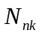表示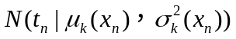。通过求导，我们可以得到误差函数对各个网络的净输出的导数分别为：
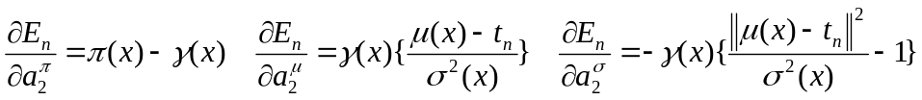 （1）
我们利用反向传播算法计算误差对前面各层网络参数的梯度，并采用随机梯度下降的方法更新权重。具体伪代码如下：
反向传播算法
输入：预测分布参数：；网络参数：、、、；
网络各层输出值：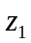、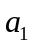、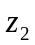；学习率：
- 根据公式（1）计算误差对网络净输出的导数，并组合得到导数：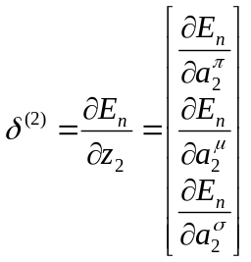；
- 根据求导公式，我们可以计算得到：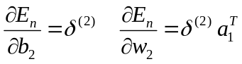；
- 根据链式求导法则，我们可以得到误差对第一层参数的导数：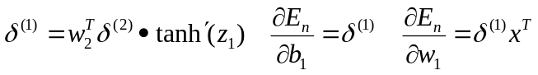。
- 我们利用随机梯度下降法来更新网络参数：
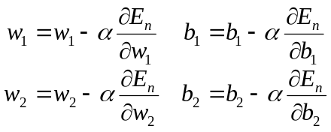。
输出：网络参数：、、、
至此，我们完成了一次迭代训练网络的流程。实际中，我们需要迭代多次才能使得模型收敛。

- 算法实现
我们将混合密度网络封装为一个类，具体实现了前向传播算法、反向传播算法以及训练、预测函数。我们依次介绍各个函数的实现。
- class MDN(object):
- def __init__(self, n_input=1, n_output=1,
- n_hidden=24, n_components=3, alpha=1e-4):
- # 学习率
- self.alpha = alpha
- self.epsilon = 1e-9
- # 输入特征维数
- self.n_input = n_input
- # 输出目标维数
- self.n_output = n_output
- # 隐含层神经元数
- self.n_hidden = n_hidden
- # 输出组成成分数
- self.n_components = n_components
- # 权重
- self.w = [np.random.normal(scale=np.sqrt(0.01), size=(n_hidden, n_input)),
- np.random.normal(scale=np.sqrt(0.01), size=((n_output+2)*n_components, n_hidden))]
- # 偏置
- self.b = [np.random.normal(scale=np.sqrt(0.01), size=(n_hidden, 1)),
- np.random.normal(scale=np.sqrt(0.01), size=((n_output+2)*n_components, 1))]
混合密度网络的初始化需要包括：输入值的维数、输出值的维数、隐含层神经元数量、混合成分数量以及学习率。同时我们还需要初始化网络的权重与偏置。
- def __forward(self, x):
- '''''
- 前向传播算法
- '''
- hiddens = []
- activations = [x]

- h = self.w[0] @ activations[-1] + self.b[0]
- hiddens.append(h)
- a = self.__tanh(h)
- activations.append(a)

- h = self.w[1] @ activations[-1] + self.b[1]
- hiddens.append(h)
- a = self.__output_activation(h)
- activations.append(a)

- return (hiddens, activations)
上面是前向传播算法的实现，我们传入样本值x后依次计算各层权重对上一层输出的线性加权，并经过相应的激活函数得到该层输出值。
- def __backward(self, cache, t):
- '''''
- 反向传播算法
- '''
- hiddens, activations = cache
- nable_w = [np.zeros(w.shape) for w in self.w]
- nable_b = [np.zeros(b.shape) for b in self.b]

- pi, mu, sigma = activations[-1]
- N = self.__normal_likelihood(t, mu, sigma)
- loss = self.__loss_function(pi, N)
- # 计算后验概率
- gamma = (pi * N) / np.sum(pi * N, axis=0)
- # 误差函数对分布参数的偏导数计算
- gd_pi = pi - gamma
- gd_mu = gamma * (mu - t) / np.square(sigma)
- gd_sigma = - gamma * (np.square(t - mu)
- / np.power(sigma, 2) - 1)
- # 反向求解各层梯度
- delta = np.vstack((gd_pi, gd_mu, gd_sigma))
- nable_b[-1] = np.mean(delta, axis=-1, keepdims=True)
- nable_w[-1] = delta @ activations[-2].T

- delta = self.w[-1].T @ delta * self.__tanh(hiddens[-2], flag=True)
- nable_b[-2] = np.mean(delta, axis=-1, keepdims=True)
- nable_w[-2] = delta @ activations[-3].T

- # 利用梯度更新每层参数
- self.b = [b - self.alpha*delta_b for b, delta_b in zip(self.b, nable_b)]
- self.w = [w - self.alpha*delta_w for w, delta_w in zip(self.w, nable_w)]

- return loss
上面是我们对反向传播算法的实现，我们传入前向过程中各层的中间结果，并利用求导公式与随机梯度下降法对各层权重进行更新。
- def fit(self, x, t, epoch=10, verbose=False):
- '''''
- 训练函数 随机梯度下降法
- '''
- m = x.shape[1]
- for i in range(epoch):
- loss = 0
- for j in trange(m, ascii=True):
- # 选取一个样本训练
- d1 = x[:, j].reshape((-1, 1))
- d2 = t[:, j].reshape((-1, 1))
- tmp = self.__backward(self.__forward(d1), d2)
- loss += tmp
- if verbose:
- tqdm.write(f"{loss / m}")

- def predict(self, x):
- '''''
- 预测函数
- '''
- _, activations = self.__forward(x)
- pi, mu, _ = activations[-1]
- pred = []

- for i, idx in enumerate(np.argmax(pi, axis=0)):
- pred.append(mu[idx, i])

- return pi, mu, pred
上面是我们实现的训练函数与预测函数。在训练时，我们每次从训练集选择一个样本送入网络进行前后向传播算法。而在预测时，我们根据输出分布的混合系数，选择当前数据点最大的混合系数对应的分布均值作为预测值。

结果与分析
- 实验内容与步骤
我们根据公式生成训练样本后，将t作为输入而x作为目标值以求解映射。实验中，我们设置隐含层神经元数量为：24，混合成分数量为：3，学习率为：0.0001。其中我们采用随机梯度下降的方法，每次从训练集中选择一个样本输入网络训练。模型经过2500个epoch的训练后停止。在预测结果时，我们将(0,1)区间均匀采样的数据点输入网络，得到对应的混合分布参数。根据混合系数的大小将对应分布的均值作为该点的预测结果。
- 实验结果及分析
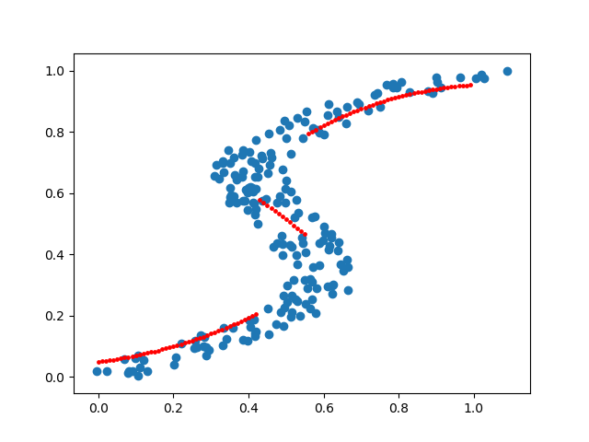
图 3 实验结果
上图为我们的模型训练结果。在本次实验中，我们的模型输出为各个混合组成成分的参数：
当前输入点对应的预测分布参数如上，我们选择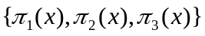中混合系数最大值所对应的分布均值，作为条件密度函数的结果。如此一来，我们均匀采样(0,1)区间上的数据点作为输入，得到该网络的条件密度函数结果。从图3结果来看，我们的拟合结果还是不错的，比较能反应目标值的整体分布情况。

